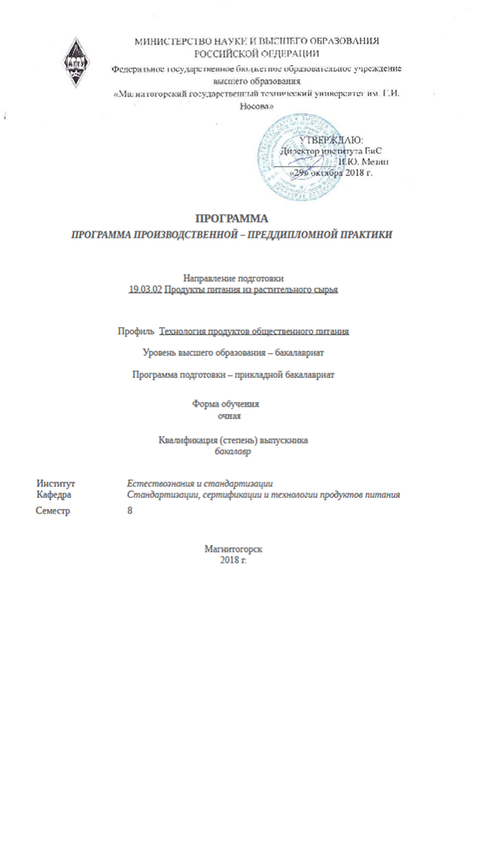
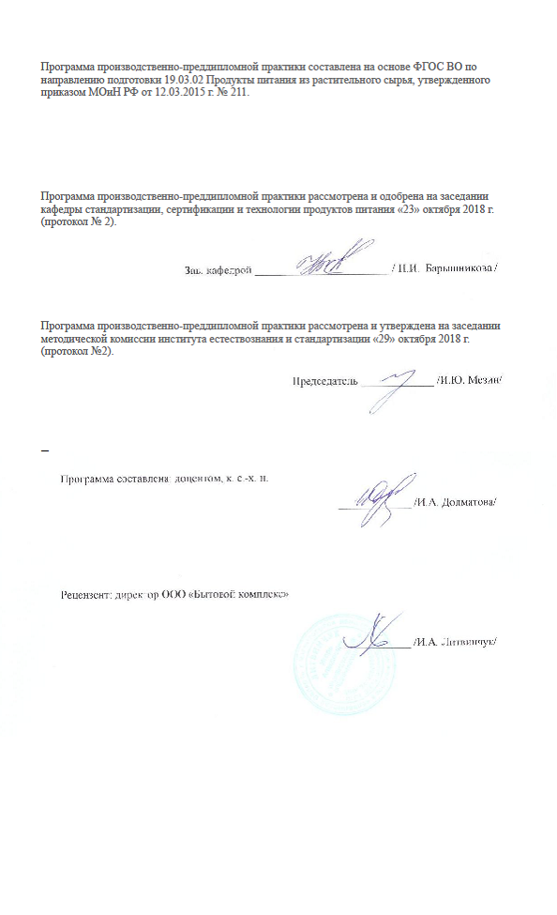
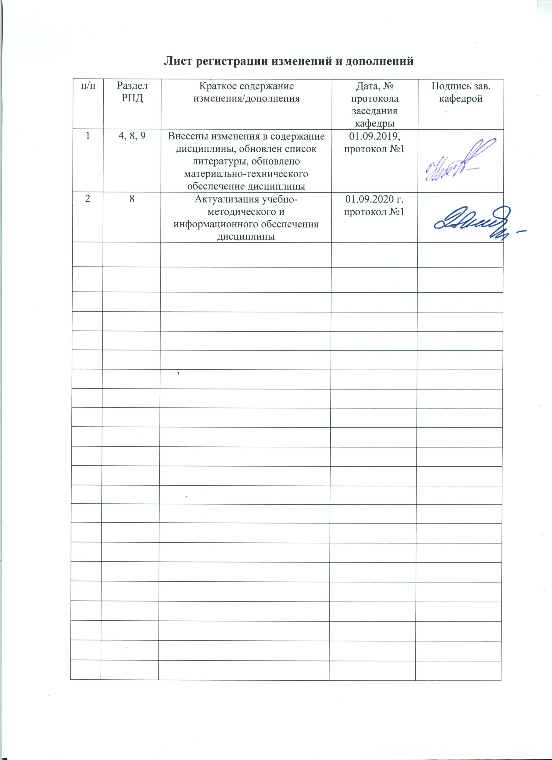
1 Цели практики
Целью производственной - преддипломной практики по направлению 19.03.02 Продукты питания из растительного сырья является подготовка студента к решению организационно-технологических задач на производстве и к выполнению выпускной квалификационной работы.
Целями производственной - преддипломной практики являются:
- закрепление теоретических знаний по организации, управлению, технологии и проектированию предприятий питания;
- приобретение практических навыков самостоятельной работы в конкретных условиях производства, непосредственно участвуя в поиске новых рациональных путей повышения его эффективности;
- сбор необходимого материала для выполнения выпускной квалификационной работы бакалавра

2 Задачи практики
Задачами производственной - преддипломной практики являются:
- ознакомиться с организационно-правовой формой предприятия, указать ее преимущества и недостатки;
- изучить особенности района деятельности предприятия и обслуживаемого контингента потребителей;
- изучить сферы деятельности предприятия и их влияние на формирование стратегии.
- изучить организационную структуру управления предприятием и дать предложения по ее совершенствованию с учетом работы предприятия в условиях рыночной экономики;
- ознакомиться с вопросами подбора и расстановки кадров, системой приема и увольнения работников; повышения квалификации; участием коллектива в управлении предприятием; аттестацией кадров;
- изучить применение организационно-распорядительных, экономических, социально-психологических методов управления на предприятии. Указать недостатки в их использовании;
- изучить организацию информационного обеспечения управления предприятием и делопроизводства.
3 Место практики в структуре образовательной программы
Для прохождения практики необходимы знания (умения, владения), сформированные в результате изучения дисциплин/ практик:
Технология командообразования и саморазвития
Культурология и межкультурное взаимодействие
Организация технологического процесса производства кулинарной и кондитерской продукции
Моделирование производственных ситуаций
Инжиниринг меню
Санитария и гигиена
Товароведение и экспертиза продовольственных товаров
Технохимический контроль продуктов питания
Технология приготовления блюд и кулинарных изделий
Пищевая микробиология
Метрология и стандартизация
Технология мучных кондитерских изделий
Региональная стратегия рынков
Безопасность продовольственного сырья и продуктов питания
Производственный учет и отчетность с основами документоведения
Сервисная деятельность
Сервис в индустрии общественного питания
Системы менеджмента безопасности пищевой продукции
Технологические добавки и улучшители для производства продуктов питания из растительного сырья
Пищевые и биологически активные добавки для производства продуктов питания из растительного сырья
Основы карвинга и оформление блюд
Принципы подачи и оформление блюд
Учебная - практика по получению первичных профессиональных умений и навыков, в том числе первичных умений и навыков научно-исследовательской деятельности
Учебная-ознакомительная
Производственная - практика по получению профессиональных умений и опыта профессиональной деятельности
Знания (умения, владения), полученные в процессе прохождения практики/НИР будут необходимы для изучения дисциплин/практик:
Подготовка к сдаче и сдача государственного экзамена
Подготовка к защите и защита выпускной квалификационной работы
4 Место проведения практики
Производственная - преддипломная практика может проводиться на базе - предприятий общественного питания, в структурных подразделениях учебных заведений и организациях различного характера (профиля) деятельности, форм собственности и организационно-правового статуса: в государственных и муниципальных учреждениях предприятиях, фирмах, корпорациях;
- лаборатории кафедры химии, ФГБОУ ВО «МГТУ им. Г.И. Носова».
Перечень предприятий может ежегодно уточняться. При выборе и закреплении базовых предприятий для проведения производственно-преддипломной практики кафедра использует объективные критерии, оценивающие специфические особенности предприятия.
Способ проведения практики: выездной, стационарный
Практика осуществляется непрерывно
5 Компетенции обучающегося, формируемые в результате прохождения
практики и планируемые результаты обучения
В результате прохождения практики обучающийся должен обладать следующими компетенциями:
Структурный  элемент  компетенции | Планируемые результаты обучения
ОК-4 способностью работать в команде, толерантно воспринимая социальные, этнические, конфессиональные и культурные различия
Знать | - моральные, правовые нормы социального взаимодействия;  - операции с коллегами для выполнения стратегических и тактических производственных и сервисных целей и задач:  - корпоративных норм и стандартов
Уметь | - работать в коллективе, эффективно выполнять задачи профессиональной деятельности  - предупреждать и регулировать конфликтные ситуации в межкультурных взаимодействиях
Владеть | - навыками бесконфликтного толерантного поведения с коллегами и потребителями
ОПК-1 способностью осуществлять поиск, хранение, обработку и анализ информации из различных источников и баз данных, представлять ее в требуемом формате с использованием информационных, компьютерных и сетевых технологий
Знать | - стандартные программные средства для решения задач в сфере профессиональной деятельности;
Уметь | - работать на персональном компьютере, пользоваться операционной системой и основными офисными приложениями
Владеть | - методами практического использования современных компьютеров для обработки  информации;  - методами поиска и обмена информацией в глобальных и локальных компьютерных сетях;
ПК-2 способностью владеть прогрессивными методами подбора и эксплуатации технологического оборудования при производстве продуктов питания из растительного сырья
Знать | - правила техники безопасности, производственной санитарии, пожарной безопасности и охраны труда;  - средства и методы повышения безопасности, экологичности и устойчивости технических средств и технологических процессов производства продукции питания; санитарно - гигиенические требования, предъявляемые к предприятиям питания;  требования к качеству и безопасности сырья, полуфабрикатов и готовой продукции  - основные научные и технические проблемы и тенденции развития, методы расчёта технологического оборудования;
Уметь | - умеет осуществлять необходимые меры безопасности при возникновении чрезвычайных ситуаций на объектах жизнеобеспечения предприятия;  - проводить контроль параметров воздуха, шума, вибрации, электромагнитных, тепловых излучений и уровня негативных воздействий на их соответствие к нормативным требованиям;  - внедрять систему обеспечения качества и безопасности продукции питания
Владеть | - методами проведения стандартных испытаний по определению  показателей качества и безопасности сырья и готовой продукции питания;  - обеспечивает функционирование системы поддержки здоровья и безопасности труда персонала предприятия питания.
ПК-3 способностью владеть методами технохимического контроля качества сырья, полуфабрикатов и готовых изделий
Знать | - требования к качеству и безопасности сырья, полуфабрикатов и готовой продукции;  - факторы, влияющие на качество полуфабрикатов и готовой продукции питания.
Уметь | - использовать стандарты и другие нормативные документы при оценке контроля качества и сертификации продуктов и продукции предприятий питания;  - проведение стандартных испытаний по определению показателей физико-механических и физико-химических свойств используемого сырья, полуфабрикатов и готовой продукции питания;  - проводить анализ причин возникновения дефектов и брака в продукции и разработке мероприятий по их предупреждению;  - организовывать работу производства предприятий питания и осуществлять контроль за технологическим процессом;  - разрабатывать альтернативные варианты планировочных решений при проектировании и реконструкции различных типов предприятий питания
Владеть | - навыками отбора проб и проведением органолептической оценки;  - навыками бракеража и оценки качества полуфабрикатов и готовой продукции
ПК-5 способностью использовать в практической деятельности специализированные знания фундаментальных разделов физики, химии, биохимии, математики для освоения физических, химических, биохимических, биотехнологических, микробиологических, теплофизических процессов, происходящих при производстве продуктов питания из растительного сырья
Знать | - основные этапы решения задач, методику, последовательность и структурные характеристики производственных задач
Уметь | - анализировать процессы производства продуктов питания из растительного сырья с целью их оптимизации, повышения качества готовой продукции, ресурсосбережения, эффективности и надежности продуктов питания;
Владеть | - навыками поиска и разработки новых способов решения нестандартных производственных задач, происходящих при производстве продуктов питания
ПК-6 способностью использовать информационные технологии для решения технологических задач по производству продуктов питания из растительного сырья
Знать | - современное программное обеспечение, базовые системные программные продукты и пакеты прикладных программ;
Уметь | - использовать прикладные программные средства для создания документов и организации расчетов, технологии программирования для задач автоматизации обработки информации;
Владеть | - навыками практической работы на персональном компьютере, являющемся базисным инструментом функционирования информационных технологий.
ПК-7 способностью осуществлять управление действующими технологическими линиями (процессами) и выявлять объекты для улучшения технологии пищевых производств из растительного сырья
Знать | - технологию производства блюд общественного питания, рациональные способы эксплуатации машин и технологического оборудования при производстве продукции питания;  - методики расчета основных экономических показателей финансово- хозяйственной деятельности предприятий питания

Уметь | - находить организационно-управленческие решения в нестандартных ситуациях и готов нести за них ответственность формулировать ассортиментную политики  - разрабатывать производственную программу предприятий питания; организовывать работу производства предприятий питания и осуществлять контроль за технологическим процессом
Владеть | - методами составления рецептур и рационов с использованием  компьютерных технологий; методами разработки производственной программы в зависимости от специфики предприятия питания; методами проведения стандартных испытаний по определению показателей качества и безопасности сырья и готовой  продукции питания, способностью участвовать в работе над инновационными проектами,  используя базовые методы исследовательской деятельности- навыками контроля качественных и количественных характеристик сырья, полуфабрикатов и готовых изделий
ПК-9 способностью работать с публикациями в профессиональной периодике; готовностью посещать тематические выставки и передовые предприятия отрасли
Знать | - способы сбора научно-технической информации по тематике экскурсий для составления отчета по практике
Уметь | - собирать научно-техническую информацию по тематике экскурсий для составления отчета по практике
Владеть | - методами сбора научно-технической информации по тематике экскурсий для составления отчета по практике
ПК-11 готовностью выполнить работы по рабочим профессиям
Знать | -назначение, правила использования технологического оборудования, производственного инвентаря, инструмента, весоизмерительных приборов, посуды, используемых в приготовлении блюд, напитков и кулинарных изделий  -рецептуры и технологии приготовления блюд, напитков и кулинарных изделий массового спроса  -требования к качеству, срокам и условиям хранения, органолептические методы определения доброкачественности пищевых продуктов, используемых в приготовлении блюд, напитков и кулинарных изделий
Уметь | -производить работы по подготовке рабочего места и технологического оборудования, производственного инвентаря, инвентаря, инструмента весоизмерительных приборов, используемых при приготовлении блюд, напитков и кулинарных изделий  -соблюдать стандарты чистоты на рабочем месте основного производства организации питания; готовить несложные блюда массового спроса  -применять технологическую документацию, используемую при производстве блюд, напитков и кулинарных изделий
Владеть | -подготовкой к работе основного производства организации питания и своего рабочего места в соответствии с инструкциями и регламентами организации питания
ПК-12 способностью владеть правилами техники безопасности, производственной санитарии, пожарной безопасности и охраны труда
Знать | - методы обеспечения безопасности на предприятиях общественного питания;  - критерии идентификации опасностей.
Уметь | - применять на практике методы обеспечения безопасности;  - проводить идентификацию опасностей, инструктаж и разъяснительную беседу по способам обеспечения безопасности
Владеть | - методами организации и проведения защитных мероприятий в чрезвычайных ситуациях;
ПК-13 способностью изучать и анализировать научно-техническую информацию, отечественный и зарубежный опыт по тематике исследования
Знать | - основные способы анализа отечественного и зарубежного опыта по тематике исследований.
Уметь | - использовать критический подход при анализе отечественного и зарубежного опыта по тематике исследований.
Владеть | - навыками и приемами анализа отечественного и зарубежного опыта по тематике исследований.
ПК-14 готовностью проводить измерения и наблюдения, составлять описания проводимых исследований, анализировать результаты исследований и использовать их при написании отчетов и научных публикаций
Знать | - теоретический материал по конкретному эксперименту.
Уметь | - измерять и составлять описание проводимых экспериментов подготовить  данные для составления обзоров, отчетов и научных публикаций.
Владеть | - методами проведения исследований, статистическими методами и  средствами обработки экспериментальных данных проведенных исследований.
ПК-15 готовностью участвовать в производственных испытаниях и внедрении результатов исследований и разработок в промышленное производство
Знать | - методики по разработке объектов для проектирования, совершенствования и оптимизации действующих предприятий отрасли
Уметь | - использовать методы математического моделирования и оптимизации технологических процессов производства продуктов питания из растительного сырья на базе стандартных пакетов прикладных программ
Владеть | - современные методы исследования и моделирования для повышения эффективности работы предприятия
ПК-16 готовностью применять методы математического моделирования и оптимизации технологических процессов производства продуктов питания из растительного сырья на базе стандартных пакетов прикладных программ
Знать | - аспекты применения информационных технологий с позиций научно исследовательской деятельности;
Уметь | - составлять график загрузки торгового зала с использованием программы Excel
Владеть | - навыками работы с компьютером как средством управления информацией
ПК-17 способностью владеть статистическими методами обработки экспериментальных данных для анализа технологических процессов при производстве продуктов питания из растительного сырья
Знать | - методы статистической обработки экспериментальных данных
Уметь | - использовать статистические методы обработки экспериментальных данных для анализа технологических процессов
Владеть | - навыками проведения анализа технологических процессов при производстве продуктов питания с использованием статистических методов обработки экспериментальных данных и выработкой рекомендаций по их совершенствованию
ПК-23 способностью участвовать в разработке проектов вновь строящихся предприятий по выпуску продуктов питания из растительного сырья, реконструкции и техническому переоснащению существующих производств
Знать | - методики разработки проектов строящихся предприятий и технического переоснащения существующих предприятий по выпуску продуктов питания из растительного сырья
Уметь | - разработать проекты вновь строящихся предприятий по выпуску продуктов питания из растительного сырья, реконструировать и технически переоснастить существующие производства
Владеть | - навыками в оценке эффективности производства и технико-экономическом обосновании строительства новых производств, реконструкции и модернизации технологических линий и участков
ПК-24 способностью пользоваться нормативными документами, определяющими требования при проектировании пищевых предприятий; участвовать в сборе исходных данных и разработке проектов предприятий по выпуску продуктов питания из растительного сырья
Знать | - требования ЕСКД и СанПиН при проектировании пищевых предприятий
Уметь | - собирать исходные данные и разрабатывать проекты предприятий по выпуску продуктов питания из растительного сырья
Владеть | - навыками в разработке нормативно-технической и проектной документации для проектирования производства продуктов питания из растительного сырья, а также в составлении технологической и отчетной документации.
ПК-25 готовностью к работе по технико-экономическому обоснованию и защите принимаемых проектных решений
Знать | - основные правила по технико-экономическому обоснованию проектирования и реконструкции промышленных зданий
Уметь | - разрабатывать технико-экономическое обоснование и защитить принимаемые проектные решения предприятий по производству продуктов питания из растительного сырья;
Владеть | - способностью провести анализ и дать технико-экономическую оценку выполненного проекта
ПК-26 способностью использовать стандартные программные средства при разработке технологической части проектов пищевых предприятий, подготовке заданий на разработку смежных частей проектов
Знать | - методы поиска, выбора и использования информации в области проектирования предприятий питания, основы проектирования и реконструкцию предприятий питания.
Уметь | - проверять правильность подготовки технологического проекта,  выполненного проектной организацией, умеет читать чертежи (экспликацию помещений, план расстановки технологического оборудования, план монтажной привязки технологического оборудования, объемное изображение производственных цехов);  - разрабатывать альтернативные варианты планировочных решений при проектировании и реконструкции различных типов предприятий питания.
Владеть | - компьютерными программами, составлением технического задания на проектируемое предприятия
ПК-27 способностью обосновывать и осуществлять технологические компоновки, подбор оборудования для технологических линий и участков производства продуктов питания из растительного сырья
Знать | - назначение, классификацию, принцип действия, устройство и правила эксплуатации основных видов технологического оборудования
Уметь | - осуществлять обоснованный выбор технологического оборудования, в наибольшей степени отвечающий особенностям производства
Владеть | - навыками расчета и подбора технологического оборудования

6. Структура и содержание практики
Общая трудоемкость практики составляет 3 зачетных единиц 108 акад. часов, в том числе:
– контактная работа – 1,3 акад. часов:
– самостоятельная работа – 106,7 акад. часов;
– в форме практической подготовки – 108 акад. часов
№  п/п | Разделы (этапы) и содержание практики | Семестр | Виды работ на практике,  включая самостоятельную работу | Код компетенции
1. | Подготовительный | 8 | Вводная лекция: Цели и задачи  практики, особенности производства готовой продукции на предприятиях питания, порядок прохождения, форма отчетности.  Ознакомление с организацией  (предприятием), правилами внутреннего трудового распорядка,  производственный инструктаж, в  т.ч. инструктаж по технике безопасности. | ОК-4; ОПК-1
2. | Производственный | 8 | Выполнение производственных  заданий, сбор, обработка и систематизация фактического и литературного материала | ОК-4; ОПК-1; ПК-2, ПК-3, ПК-5, ПК-6, ПК-7, ПК-9, ПК-11, ПК-12, ПК-13, ПК-14, ПК-15, ПК-16, ПК-17, ПК-23, ПК-24, ПК-25, ПК-26, ПК-27
3. | Аналитический | 8 | Анализ полученной информации,  подготовка отчета по практике,  получение отзыва - характеристики | ОК-4; ОПК-1; ПК-2, ПК-3, ПК-5, ПК-6, ПК-7, ПК-9, ПК-11, ПК-12, ПК-13, ПК-14, ПК-15, ПК-16, ПК-17, ПК-23, ПК-24, ПК-25, ПК-26, ПК-27
4. | Отчетный | 8 | Сдача отчета по практике, дневника и отзыва-характеристики на кафедру, устранение замечаний руководителя практики, защита отчета по практике | ОПК-1

7 Оценочные средства для проведения промежуточной аттестации по практике
Представлены в приложении 1.
8 Учебно-методическое и информационное обеспечение практики
а) Основная литература:
1 Бизнес-планирование на предприятиях общественного питания» : учебное пособие / Т. А. Щербакова, Л. А. Маюрникова, Т. В. Крапива, Н. И. Давыденко. — Кемерово : КемГУ, 2016. — 99 с. — ISBN 978-5-89289-974-1. — Текст : электронный // Электронно-библиотечная система «Лань»: [сайт]. — URL: https://e.lanbook.com/book/93553 (дата обращения: 19.09.2020)
2 Кокшаров, А. А. Современные технологии производства и обслуживания в общественном питании : учебное пособие / А. А. Кокшаров, И. А. Килина. — Кемерово : КемГУ, 2019. — 90 с. — ISBN 978-5-8353-2360-9. — Текст : электронный // Электронно-библиотечная система «Лань»: [сайт].— URL: https://e.lanbook.com/book/134320 (дата обращения: 18.09.2020)
б) Дополнительная литература:
1 Вотчель, Л. М. Экономика : практикум / Л. М. Вотчель, Н. С. Ивашина, М. В. Кузнецова ; МГТУ. - Магнитогорск : МГТУ, 2017. - 1 электрон. опт. диск (CD-ROM). - Загл. с титул. экрана. - URL: https://magtu.informsystema.ru/uploader/fileUpload?name=3073.pdf&show=dcatalogues/1/1135267/3073.pdf&view=true (дата обращения: 25.09.2020). - Макрообъект. - Текст : электронный. - Сведения доступны также на CD-ROM.
2 Вотчель, Л. М. Экономика : учебное пособие / Л. М. Вотчель, Н. С. Ивашина, М. В. Кузнецова ; МГТУ. - Магнитогорск : МГТУ, 2017. - 1 электрон. опт. диск (CD-ROM). - Загл. с титул. экрана. - URL: https://magtu.informsystema.ru/uploader/fileUpload?name=3069.pdf&show=dcatalogues/1/1135247/3069.pdf&view=true (дата обращения: 25.09.2020). - Макрообъект. - Текст : электронный. - Сведения доступны также на CD-ROM.
3 Кацерикова, Н. В. Ресторанное дело : учебное пособие / Н. В. Кацерикова. — 2 -е изд. переаб. и доп. — Кемерово : КемГУ, 2010. — 332 с. — ISBN 978-5-89289-603-0. — Текст : электронный //Электронно-библиотечная система «Лань»: [сайт].— URL: https://e.lanbook.com/book/4616 (дата обращения: 19.09.2020)..
4 Джум, Т. А. Современные формы обслуживания в ресторанном бизнесе: Учебное пособие/Т.А.Джум, Г.М.Зайко - Москва : Магистр, НИЦ ИНФРА-М, 2015. - 528 с. (Бакалавриат) ISBN 978-5-9776-0369-0. - Текст : электронный. - URL: https://new.znanium.com/read?id=152583 (дата обращения: 25.09.2020). – Режим доступа: по подписке.
5 Килина, И. А. Коммуникативные технологии в индустрии питания : учебно-методическое пособие / И. А. Килина, Т. В. Крапива, Л. А. Маюрникова. — Кемерово : КемГУ, 2016. — 146 с. — ISBN 978-5-89289-952-9. — Текст : электронный // Лань : электронно-библиотечная система. — URL: https://e.lanbook.com/book/93551 (дата обращения: 19.09.2020)
6 Костина, Н. Г. Фирменный стиль и дизайн : учебное пособие / Н. Г. Костина, С. Ю. Баранец. — Кемерово : КемГУ, 2014. — 97 с. — ISBN 978-5-89289-847- 8. — Текст : электронный // Электронно-библиотечная система «Лань»: [сайт].— URL: https://e.lanbook.com/book/93556 (дата обращения: 19.09.2020).

7 Маркетинг-менеджмент : учебник и практикум для вузов / И. В. Липсиц [и др.]. — Москва : Издательство Юрайт, 2020. — 379 с. — (Высшее образование). — ISBN 978-5-534-01165-4. — Текст : электронный // ЭБС Юрайт [сайт]. — URL: https://urait.ru/viewer/marketing-menedzhment-450381 (дата обращения: 25.09.2020).
8 Маюрникова, Л. А. Маркетинг в ресторанном бизнесе : учебное пособие / Л. А. Маюрникова, Н. И. Давыденко, Т. В. Крапива. — Кемерово : КемГУ, [б. г.]. — Часть 1 — 2014. — 101 с. — ISBN 978-5-89289-861-4. — Текст : электронный // Электронно-библиотечная система «Лань»: [сайт].— URL: https://e.lanbook.com/book/72023 (дата обращения: 19.09.2020)
9 Маюрникова, Л. А. Технологические процессы в сервисе : учебное пособие / Л. А. Маюрникова, Т. В. Крапива, Н. И. Давыденко. — Кемерово : КемГУ, 2015. — 96 с. — ISBN 978-5-89289-896-6. — Текст : электронный // Электронно- библиотечная система «Лань»: [сайт].— URL: https://e.lanbook.com/book/93558 (дата обращения: 19.09.2020)
10 Пономарёва, Е. А. Бренд-менеджмент : учебник и практикум для вузов / Е. А. Пономарёва. — Москва : Издательство Юрайт, 2020. — 341 с. — (Высшее образование). — ISBN 978-5-9916-9046-1. — Текст : электронный // ЭБС Юрайт [сайт]. — URL: https://urait.ru/viewer/brend-menedzhment-450623 (дата обращения: 25.09.2020).
11 Товародвижение на предприятиях общественного питания : учебное пособие / Щербакова, А. Т. , Алисова [и др.]. — Кемерово : КемГУ, 2019. — 97 с. — ISBN 978-5-8353-2342-5. — Текст : электронный // Лань : электронно-библиотечная система. — URL: https://e.lanbook.com/book/135222 (дата обращения: 19.09.2020). — Режим доступа: для авториз. пользователей.
12 Шадрин, В. Г. Маркетинг в отраслях и сферах деятельности : учебное пособие / В. Г. Шадрин, О. В. Коновалова. — Кемерово : КемГУ, 2011. — 108 с. — ISBN 978-5-89289-661-0. — Текст : электронный // Электронно-библиотечная система «Лань»: [сайт].— URL: https://e.lanbook.com/reader/book/4836/#1 (дата обращения: 19.09.2020)
в) Методические указания:
1 Зайцева, Т. Н. Программа прохождения всех видов практики : методические указания / Т. Н. Зайцева, В. Ф. Рябова, И. А. Долматова ; МГТУ. - Магнитогорск : МГТУ, 2012. - 1 электрон. опт. диск (CD-ROM). - Загл. с титул. экрана. - URL: https://magtu.informsystema.ru/uploader/fileUpload?name=1330.pdf&show=dcatalogues/1/1123614/1330.pdf&view=true (дата обращения: 25.09.2020). - Макрообъект. - Текст : электронный. - Сведения доступны также на CD-ROM.
2 Рябова, В. Ф. Программа практической подготовки студентов специальности 260501 и направления 260100 всех форм обучения / В. Ф. Рябова, И. А. Долматова, Т. Н. Зайцева ; МГТУ, Кафедра стандартизации, сертификации и технологий продуктов питания. - [2-е изд.]. - Магнитогорск : МГТУ, 2011. - 1 электрон. опт. диск (CD-ROM). - Загл. с титул. экрана. - URL: https://magtu.informsystema.ru/uploader/fileUpload?name=1327.pdf&show=dcatalogues/1/1123607/1327.pdf&view=true (дата обращения: 25.09.2020). - Макрообъект. - Текст : электронный. - Сведения доступны также на CD-ROM.
3 Рябова, В. Ф. Проектирование предприятий общественного питания : методические указания по выполнению курсового проекта / В. Ф. Рябова, И. А. Долматова ; МГТУ. - Магнитогорск : МГТУ, 2012. - 1 электрон. опт. диск (CD-ROM). - Загл. с титул. экрана. - URL: https://magtu.informsystema.ru/uploader/fileUpload?name=1332.pdf&show=dcatalogues/1/1123625/1332.pdf&view=true (дата обращения: 25.09.2020). - Макрообъект. - Текст : электронный. - Сведения доступны также на CD-ROM.
г) Программное обеспечение и Интернет-ресурсы:
Программное обеспечение
 |  | Наименование ПО |  | № договора |  |  | Срок действия лицензии
 |  | MS Windows 7 Professional (для классов) |  | Д-1227-18 от 08.10.2018 |  |  | 11.10.2021
 |  | MS Office 2007 Professional |  | № 135 от 17.09.2007 |  |  | бессрочно
 |  | 7Zip |  | свободно распространяемое ПО |  |  | бессрочно
 |  | 1С Предприятия в.8 ПРОФ ВУЗ (для классов) |  | 10\05-КП от 14.09.2005 |  |  | бессрочно
 |  | Система расчетов для общественного питания |  | К-69-14 от 18.09.2014 |  |  | бессрочно
 |  | Браузер Mozilla Firefox |  | свободно распространяемое ПО |  |  | бессрочно
 |  | Браузер Yandex |  | свободно распространяемое ПО |  |  | бессрочно
 |  | FAR Manager |  | свободно распространяемое ПО |  |  | бессрочно
Профессиональные базы данных и информационные справочные системы
 | Название курса |  |  |  |  | Ссылка
 | Электронная база периодических изданий East View Information Services, ООО «ИВИС» |  |  |  |  | https://dlib.eastview.com/
 | Поисковая система Академия Google (Google Scholar) |  |  |  |  | URL: https://scholar.google.ru/
 | Информационная система - Единое окно доступа к информационным ресурсам |  |  |  |  | URL: http://window.edu.ru/
 | Электронные ресурсы библиотеки МГТУ им. Г.И. Носова |  |  |  |  | http://magtu.ru:8085/marcweb2/Default.asp
 | Федеральный образовательный портал – Экономика. Социология. Менеджмент |  |  |  |  | http://ecsocman.hse.ru/
 | Университетская информационная система РОССИЯ |  |  |  |  | https://uisrussia.msu.ru
 | Федеральное государственное бюджетное учреждение «Федеральный институт промышленной собственности» |  |  |  |  | URL: http://www1.fips.ru/
 | Международная наукометрическая реферативная и полнотекстовая база данных научных изданий «Web of science» |  |  |  |  | http://webofscience.com
 | Международная реферативная и полнотекстовая справочная база данных научных изданий «Scopus» |  |  |  |  | http://scopus.com
 | Международная база полнотекстовых журналов Springer Journals |  |  |  |  | http://link.springer.com/

9 Материально-техническое обеспечение практики
Материально-техническое обеспечение организаций, учреждений и места трудовой деятельности позволяет в полном объеме реализовать цели и задачи производственной-преддипломной практики, и сформировать соответствующие компетенции.
Производственная - преддипломная практика может проводиться на базе лабораторий кафедры химии ФГБОУ ВО «МГТУ им. Г.И. Носова», материально-техническое обеспечение практики включает:
Аудитории для самостоятельной работы (компьютерные классы; читальные залы библиотеки) оснащены персональными компьютерами с пакетом MS Office, выходом в Интернет и с доступом в электронную информационно-образовательную среду университета».
Учебные аудитории для проведения лабораторных занятий, групповых и индивидуальных консультаций, текущего контроля и промежуточной аттестации. Оснащение: оборудование для выполнения лабораторных работ, химическая посуда, реактивы, наглядные материалы: таблицы, схемы, плакаты.
Помещения для самостоятельной работы обучающихся. Оснащение: персональные компьютеры с пакетом MS Office, выходом в Интернет и с доступом в электронную информационно-образовательную среду университета.
Помещения для хранения и профилактического обслуживания учебного оборудования. Оснащение: стеллажи, сейфы для хранения учебного оборудования. Инструменты для ремонта лабораторного оборудования.

Приложение 1

Оценочные средства для проведения промежуточной аттестации по производственно-преддипломной практики

Промежуточная аттестация по производственной - преддипломной практики имеет целью определить степень достижения запланированных результатов обучения и проводиться в форме зачета с оценкой.
Подготовка отчета выполняется обучающимся самостоятельно под руководством преподавателя. При написании отчета обучающийся должен показать свое умение работать с нормативным материалом и литературными источниками, а также возможность систематизировать и анализировать фактический материал и самостоятельно творчески его осмысливать.
Содержание отчета определяется индивидуальным заданием, выданным руководителем практики. В процессе написания отчета обучающийся должен самостоятельно освоить теоретический материал по избранной теме, проанализировать практический материал, разобрать и обосновать практические предложения.
На протяжении всего периода прохождения практики обучающийся должен вести дневник по практике, который будет являться приложением к отчету (приложение 3). Образец титульного листа представлен в приложении 4.
Методические указания к составлению и содержанию отчета о прохождении производственной - преддипломной практики представлены в приложении 2.
Готовый отчет сдается на проверку преподавателю. Преподаватель, проверив отчет, может возвратить его для доработки вместе с письменными замечаниями. Обучающийся должен устранить полученные замечания и публично защитить отчет.

Примерное индивидуальное задание производственной - преддипломной практики:
Целями производственной - преддипломной практики по направлению 19.03.02 Продукты питания из растительного сырья является:
- закрепление теоретических знаний по организации, управлению, технологии и проектированию предприятий питания;
- приобретение практических навыков самостоятельной работы в конкретных условиях производства, непосредственно участвуя в поиске новых рациональных путей повышения его эффективности;
- сбор необходимого материала для выполнения выпускной квалификационной работы бакалавра

Задачи производственной - преддипломной практики:
- ознакомиться с организационно-правовой формой предприятия, указать ее преимущества и недостатки;
- изучить особенности района деятельности предприятия и обслуживаемого контингента потребителей;
- изучить сферы деятельности предприятия и их влияние на формирование стратегии.
- изучить организационную структуру управления предприятием и дать предложения по ее совершенствованию с учетом работы предприятия в условиях рыночной экономики;
- ознакомиться с вопросами подбора и расстановки кадров, системой приема и увольнения работников; повышения квалификации; участием коллектива в управлении предприятием; аттестацией кадров;
- изучить применение организационно-распорядительных, экономических, социально-психологических методов управления на предприятии. Указать недостатки в их использовании;
- изучить организацию информационного обеспечения управления предприятием и делопроизводства
Планируемые результаты практики:
- подготовка рекомендаций по устранению или минимизации выявленных проблем (рекомендации должны быть обоснованными, т.е. сопровождаться ссылками на соответствующие НПА или авторитетное мнение специалистов в сфере деятельности, исследователей, конкурентов, потребителей и т.п.);
- оценка эффективности деятельности предприятия;
- оценка качества управленческих решений;
- публичная защита своих выводов и отчета по практике;

Показатели и критерии оценивания:
– зачтено на оценку «отлично» (5 баллов) – обучающийся представляет отчет, в котором в полном объеме раскрыто содержание задания; текст излагается последовательно и логично с применением актуальных нормативных документов; в отчете дана всесторонняя оценка практического материала; используется творческий подход к решению проблемы; сформулированы экономически обоснованные выводы и предложения. Отчет соответствует предъявляемым требованиям к оформлению.
На публичной защите обучающийся демонстрирует системность и глубину знаний, полученных при прохождении практики; стилистически грамотно, логически правильно излагает ответы на вопросы; дает исчерпывающие ответы на дополнительные вопросы преподавателя; способен обобщить материал, сделать собственные выводы, выразить свое мнение, привести иллюстрирующие примеры.
– зачтено на оценку «хорошо» (4 балла) – обучающийся представляет отчет, в котором содержание раскрыто достаточно полно, материал излагается с применением актуальных нормативных документов, основные положения хорошо проанализированы, имеются выводы и экономически обоснованные предложения. Отчет в основном соответствует предъявляемым требованиям к оформлению.
На публичной защите обучающийся демонстрирует достаточную полноту знаний в объеме программы практики, при наличии лишь несущественных неточностей в изложении содержания основных и дополнительных ответов; владеет необходимой для ответа терминологией; недостаточно полно раскрывает сущность вопроса; отсутствуют иллюстрирующие примеры, обобщающее мнение студента недостаточно четко выражено.
– зачтено на оценку «удовлетворительно» (3 балла) – обучающийся представляет отчет, в котором содержание раскрыты слабо и в неполном объеме, выводы правильные, но предложения являются необоснованными. Материал излагается на основе неполного перечня нормативных документов. Имеются нарушения в оформлении отчета.
На публичной защите обучающийся демонстрирует недостаточно последовательные знания по вопросам программы практики; использует специальную терминологию, но допускает ошибки в определении основных понятий, которые затрудняется исправить самостоятельно; демонстрирует способность самостоятельно, но не глубоко, анализировать материал, раскрывает сущность решаемой проблемы только при наводящих вопросах преподавателя; отсутствуют иллюстрирующие примеры, отсутствуют выводы.
– «не зачтено» – обучающийся представляет отчет, в котором очень слабо рассмотрены практические вопросы задания, применяются старые нормативные документы и отчетность. Отчет выполнен с нарушениями основных требований к оформлению. Отчет с замечаниями преподавателя возвращается обучающемуся на доработку, и не допускается до публичной защиты.

Приложение 2
Методические указания к составлению и содержанию отчета о прохождении производственно - преддипломной практики

1 В ходе практики студент составляет итоговый письменный отчет. Цель отчета – показать степень полноты выполнения студентом программы производственной - преддипломной практики. В отчете отражаются итоги деятельности студента во время прохождения практики в соответствии с разделами и позициями рабочей программы, материалы, необходимые для написания выпускной квалификационной работы, соответствующие расчеты, анализ, обоснования, выводы и предложения.
2 Объем отчета (основной текст) – зависит от типа предприятия и объемов его производства. Таблицы, схемы, диаграммы, чертежи можно поместить в приложения, в этом случае в основной объем отчета они не входят. Список документов, нормативных и инструктивных материалов и литературы в основной объем отчета не включаются.
3 Отчет о практике должен содержать:
- титульный лист
- дневник практики
- отзыв-характеристику с базы практики;
- оглавление (содержание);
- основную часть;
- приложения;
- список использованных источников (отчетные материалы организации, результаты исследований, нормативные документы, специальная литература, интернет-ресурсы и т.п.).
В отчете о практике необходимо отразить следующие позиции:

Общее задание по производственной-преддипломной практике.
1 ТЕХНОЛОГИЧЕСКИЙ РАЗДЕЛ
Технологический раздел в процессе выпускной квалификационной работы является основополагающим для всех остальных разделов выпускной квалификационной работы, так как в нем разрабатывается производственная программа проектируемого предприятия, являющаяся определяющей для всех сфер деятельности предприятия: производственной, хозяйственной, коммерческой. Поэтому в период производственной- преддипломной практики студенту следует в отчете предоставить следующие данные о технологической деятельности объекта практики.

1.1. Характеристика предприятия. Сегментация рынка по товарам, потребителям, конкурентам
В отчете дать краткую характеристику с отражением следующих вопросов: тип предприятия, его класс и местонахождение; форма собственности; мощность; режим работы; средний чек; обслуживаемый контингент потребителей; санитарные требования к предприятиям общественного питания; обеспечение безопасности труда персонала предприятия питания.

1.2. Производственная программа предприятия.
1.2.1. Различные виды меню (статичное, цикличное), заказное, банкетное, бизнес-ланч, меню бара, "шведского стола", меню диетического питания и т.п. в зависимости от типа предприятия.
При этом следует сделать анализ меню: правильность изложения названий блюд в бланке меню, наличие фирменных блюд, достаточность разнообразия, соответствие типу предприятия, учет сезонности, наличие элементов "промоушен-меню" (блюдо дня, блюдо сезона, скидка 10% постоянному посетителю и т.д.).
1.2.2 Винная карта Отметить порядок изложения наименования вин в винной карте, соответствие вин кухне предприятия (преобладание белых вин в рыбных ресторанах и т.п.).
1.2.3 Отметить наличие на предприятии других видов карт-меню, способствующих привлечь внимание посетителей: десертная карта, кофейная карта и т.п.
1.2.4 При имеющимся в составе предприятия магазине по продаже полуфабрикатов и кулинарных изделий - привести ассортимент, отметить количество наименований рыбных, мясных, овощных и других полуфабрикатов и кулинарных изделий, а также наличие сопутствующих и прочих продуктов.
Дать количественную оценку товарооборота на одно рабочее место продавца, представить количество полуфабрикатов, кулинарных и кондитерских изделий (в условных единицах) на одно рабочее место.
1.2.5 В соответствии с режимом работы предприятия составить график загрузки зала предприятия за период от 3 до 5 дней и проанализировать процент загрузки зала по часам, оборачиваемость места за час и за день (по реальной занятости посадочных мест). Сравнить полученные значения с рекомендуемыми в учебно-методической литературе. Обосновать причины различия между теоретическими и практическими данными.
1.2.6 Если предприятие имеет автоматизированную систему учета и продвижения продуктов и готовых блюд, определить примерное количество блюд по основным видам (закуски, супы, вторые и сладкие блюда, горячие напитки), реализуемых в течение дня, и на основании средних данных за несколько дней работы рассчитать процентное соотношение для основных групп блюд.
Аналогичную работу рекомендуется проделать и для реализованных покупных изделий: соки, минеральные и фруктовые воды, вино-водочные изделия, фрукты и т.п.

1.3 Описать санитарно-гигиенический и технологический контроль за безопасностью продукции на всех этапах технологического цикла. Перечислить нормативную документацию, имеющуюся на предприятии. Отметить наличие технико-технологических карт (ТТК) на новые блюда и изделия, реализуемые на данном предприятии, и стандартов предприятия (СП) на новую продукцию, реализуемую другими предприятиями.

1.4 Выполнить планировку предприятия или схему взаимосвязи основных помещений, если на предприятии отсутствуют поэтажные планы. Дать экспликацию помещений.
Проанализировать взаимосвязь помещений, соблюдение технологических, санитарно-гигиенических требований к размещению на плане здания. Указать на плане предприятия основные технологические потоки. Дать предложения по улучшению планировочного решения.

1.5 Охарактеризовать систему отпуска блюд. Если предприятие работает на самообслуживании, дать оценку правильности установки и подбора раздаточной линии, эффективности использования раздаточного оборудования, особенно в случае установки механизированных линий раздачи.
1.6 При обслуживании официантами составить планировочную схему узла раздачи с указанием основных технологических потоков: загрузка цехов (горячего, холодного), выдача блюд, сдача использованной посуды, получение чистой, буфеты, кассовые аппараты, компьютерная система взаимосвязи зала и производства, комната официантов. Показать связь раздачи с обеденным залом.
1.7 Обратить особое внимание на планировочное решение сервис-бара: расположение относительно зала, оборудование, ассортимент.
1.8 Выполнить индивидуальное задание руководителя по теме выпускной квалификационной работы.

2 ЭКОНОМИЧЕСКИЙ РАЗДЕЛ

Целью экономического раздела производственно-преддипломной практики является закрепление теоретических знаний, полученных студентами в процессе изучения дисциплины «Экономика», «Бизнес-моделирование на предприятиях общественного питания»; ознакомление с работой экономических служб предприятий (планового отдела, бухгалтерии); овладение навыками практической работы по анализу экономической деятельности предприятия.
Студент изучает действующие формы учета и отчетности, в т.ч. бухгалтерской, статистической и оперативной, на основе которых проводится экономический анализ хозяйственной деятельности предприятия, а также практику планирования.
Изучение хозяйственной деятельности предприятия проводится по следующим основным разделам:
- производственная программа и товарооборот;
- труд и заработная плата;
- издержки производства и обращения;
- ценообразование;
- доходы и рентабельность.

Индивидуальное задание (примеры)
- анализ производства и реализации продукции на данном предприятии
- анализ динамики и выполнения плана производства и реализации продукции.
- анализ ассортимента и структуры продукции.
- анализ, оценка и пути повышения эффективности торговой деятельности
- анализ положения товаров на рынках сбыта.
- анализ конкурентоспособности и качества продукции.
- анализ ритмичности работы организации
- использования Интернет-технологий в торговой деятельности и другие.

Задание по производственной - преддипломной практике при выполнении НИР

Завершением научно-исследовательской работы служит оформление и защита студентом отчета о научно-исследовательской работе.
При оценке работы студента в период научно-исследовательской работы научный руководитель исходит из следующих критериев:
- общая систематичность и ответственность работы в ходе НИР;
- степень личного участия в исследовательской работе;
- качество выполнения поставленных задач;
- корректность в сборе, анализе и интерпретации представляемых научных данных;
- качество оформления отчетных документов.
Содержание отчета по НИР
1.Анализ проблемы и выбор направления исследования.
2 Теоретические исследования (ознакомление с научной литературой по заявленной и утвержденной теме исследования с целью обоснованного выбора теоретической базы предстоящей работы, методического и практического инструментария исследования, постановка целей и задач исследования, формулирования гипотез, разработки плана проведения исследовательских мероприятий)
3 Выполнение исследований (организация, проведение и контроль исследовательских процедур, сбор первичных данных, их предварительный анализ)
4 Обобщение и оценка результатов исследования полученных результатов включает научную интерпретацию полученных данных, их обобщение, полный анализ проделанной исследовательской работы, оформление материалов)
Задания для самостоятельной работы
Задание 1. Составить аналитический обзор литературы сформировать библиографический список по теме исследований согласованию с руководителем, в соответствии с темой ВКР).
Задание 2. Выполнить исследования по заданной теме (по согласованию с руководителем, в соответствии с темой ВКР).

Примерный перечень направлений (тем) НИР:

1 Новые направления в технологии производства кулинарной продукции и кондитерских изделий;
2 Разработка технологии функциональных продуктов питания;
3 Совершенствование технологии производства кулинарной продукции и кондитерских изделий;
4 Ресурсосберегающие технологии кулинарной продукции и кондитерских изделий;
5 Управление качеством кулинарной продукции и кондитерских изделий;
6 Разработка элементов системы менеджмента качества и безопасности при производстве кулинарной продукции и кондитерских изделий;

